总有一些设计新人分不清 AI 和 PS 的区别，它们分别在什么情况下使用？哪个更好？Behance 上有位名叫 [M.A. Kather](https://www.behance.net/gallery/25772653/illustrator-vs-photoshop) 的设计师 画了12张图，让你对 AI 和PS 的区别一目了然。

**诞生日**

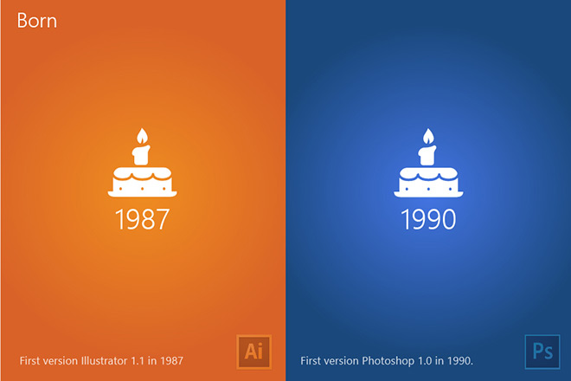

**第一个版本的启动页面**

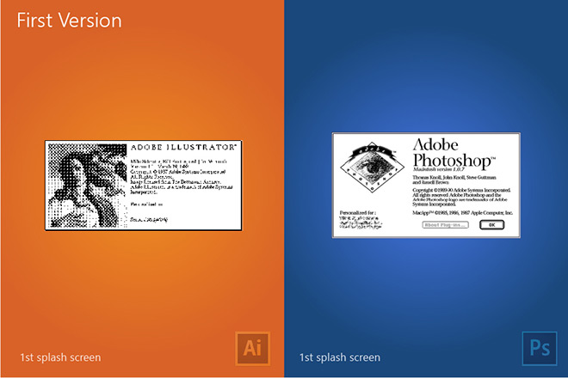

**在什么情况下使用最多？**

**AI：**矢量图形设计  
**PS：**像素图像设计

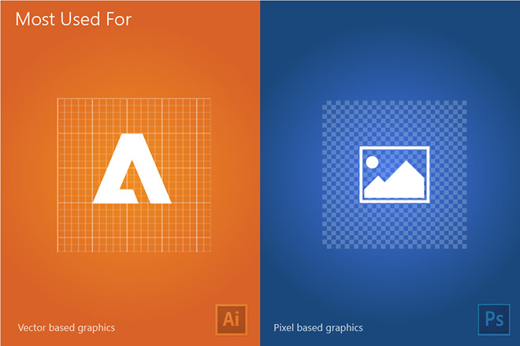

**什么人群使用最多？**

**AI：**设计师  
**PS：**艺术家

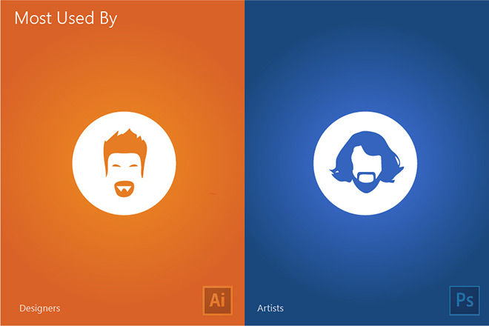

**放大**

**AI：**放大后，依然锐利清晰  
**PS：**放大后变模糊

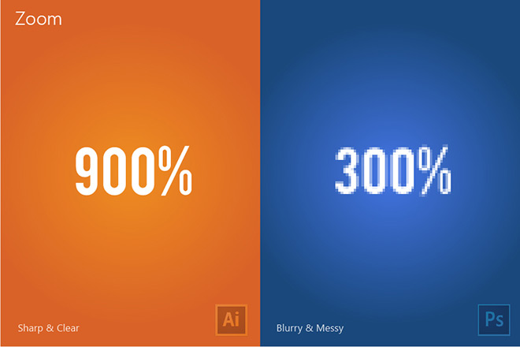

**画板**

**AI：**可同时建立多个画板  
**PS：**只能新建一个画布（不过最新的Photoshop CC版本已支持多画板）

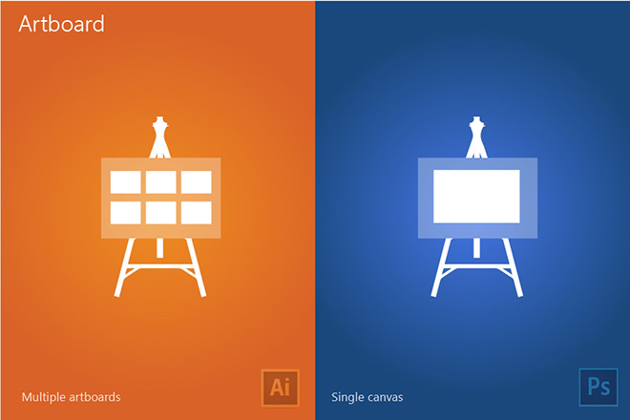

**剪切蒙版**

**AI：**蒙版在对象上面

**PS：**蒙版在对象下面

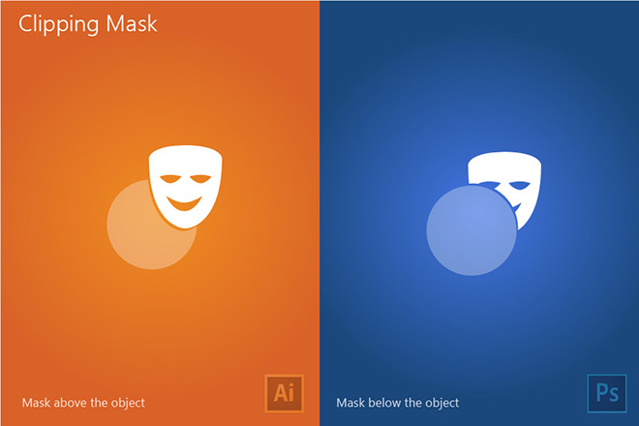

**选择工具**

**AI：**选择的是对象  
**PS：**选择的是区域

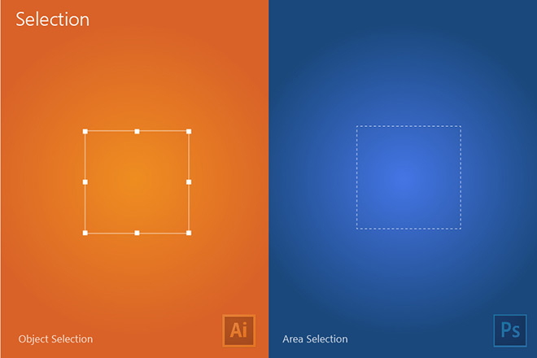

**图层**

**AI：**一个图层可以包含多个对象  
**PS：**一个图层只能包含一个对象

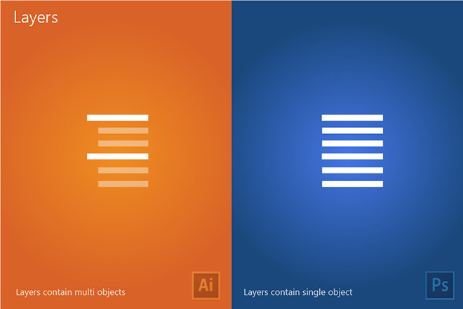

**Ctrl + Z  撤销**

**AI：**可以进行多次撤销，  
**PS：**只能撤销一次，按 Ctrl+Shift+Z 才能继续撤销操作

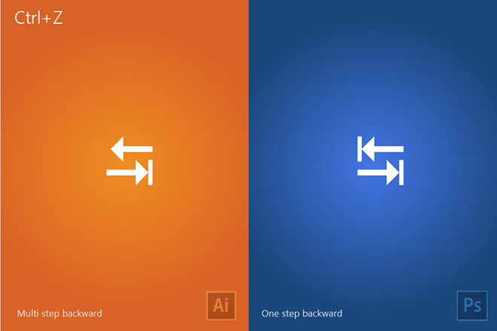

**工作区域**

**AI：**可以在画布之外的区域继续绘制  
**PS：**只能在画布区域内绘制，超出部分会被隐藏

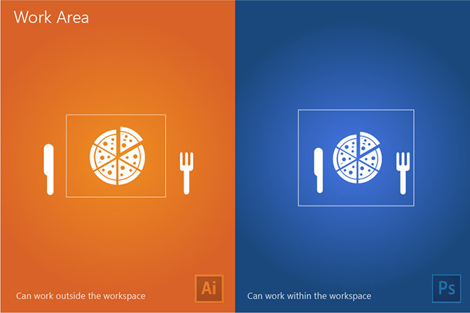

**保存时间的快慢**

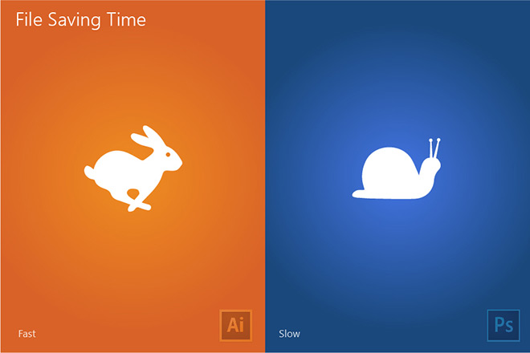

作为一名门外汉，不知道是否有很多设计新人和我一样，看完还是云里雾里，毕竟这位设计师的描述并没有把 AI 和 PS 作深入对比。  
  
所以，我下面引用了来自知乎上的一个回答，希望能让大家更了解它们二者之间的区别：

**知乎网友**[**@王东**](https://www.zhihu.com/question/22111577)

首先简单介绍一下“像素图”和“矢量图”：

矢量图是由路径和锚点组成的，决定图片大小的主要因素是路径和锚点及其有路径和锚点组成的图形对象所包含的各种信息。矢量图的最显著特性是，无论放大多少倍，图片边线仍然清晰光滑。

像素图是由每一个像素组成，决定像素图大小的主要因素是像素的多少和像素所包含的颜色信息。像素图的最显著特点是，放大到最大后，会看到一个一个纯色的小格子，这个格子就是像素。

**现在再说PS和Ai的区别：**

在主要用途上，AI主要用于矢量图制作，PS主要用于像素图编辑。

**这是由两个软件的不同特性决定的：**

* AI非常善于编辑和制作由路径和锚点促成的图形对象。
* PS则最初是为编辑像素图而开发的，在编辑像素图方面更具有优势。

当然，这并不是说AI不能编辑像素图或者PS不能编辑矢量对象，但从优势上来说，各自的优势还是有很明显区别的。

* AI主要用于企业VI（LOGO）的制作、矢量插画绘制等等，因为矢量图在这个方面比较有优势。AI还比较擅长的是文字排版，很多手册、宣传页、海报等制作是通过AI来完成。尽管AI在一定意义上可以编辑一下像素图，但编辑能力远不如PS。
* PS在修图和绘画方面比较擅长，因为照片、图片等等就是像素图。PS主要用于图片的修改、编辑，和素材的编辑制作，当然也会做一些排版工作。尽管PS也有一些矢量编辑功能，但使用起来没有AI方便。

一般情况下，PS和AI是要结合使用的，印刷品中的的有些图片素材需要在PS中进行编辑和制作，但一些图形以及文字排版还是要到AI中完成，主要原因是AI中的文字和图形保持了适量特性，边缘光滑流畅，颜色设置稳定、纯净。

现在PS的功能原来越强大，以前必须在AI中完成的，现在也能在PS中完成了，所以，有的时候我们也可能会模糊两者的使用界限，但从使用习惯来说，最好还是养成AI和PS的配合使用。这样有利于更有效率的实现创意，完成设计。